PATENT / F. MODEL BAŞVURULARI İÇİN

BULUŞ BİLDİRİM FORMU

BULUŞ BAŞLIĞI
ÖNCE PATENT BAŞVURUSU;
SONRA YAYIN !

- Fikri Mülkiyet Haklarının korunması bir Kurumun/kişinin en önemli değerleri arasındadır.

- Başvuru TÜRKPATENT’e yapıldıktan sonra buluşun anlatıldığı tarifname üzerinde herhangi bir ekleme/çıkarma yapma imkanı bulunmamaktadır.

- Hazırlanan tarifname, buluşu rahatlıkla ilgili bir kişinin uygulamaya koyabileceği kadar açık ve net olmalıdır. Saklanan veya açıklanmayan bilgi korunmayan bilgidir.

- Formda sorulan tüm soruların ayrıntılı bir biçimde açıklanması, buluşun patent verilebilir bir buluş olup olmadığı konusunun daha doğru yorumlanmasına yardımcı olacaktır.

- 10 Ocak 2017 de Resmi Gazetede yayınlanarak yürürlüğe giren 22.12.2016 tarih ve 6769 sayılı “Sınai Mülkiyet Kanunu” gereğince Yükseköğretim Kurumlarında çalışanlara ve öğrenim görenlere ait buluşların başvuru hakkı, bağlı oldukları kurumlara ait olacaktır. Ancak bağlı olunan kurumun feragat etmesi halinde serbest başvuru yapılabilecektir.

BAŞVURU SAHİBİ/SAHİPLERİ BİLGİLERİ = HAK SAHİBİ/SAHİPLERİ
Not:Başvuru sahibinin birden fazla olması durumunda her bir başvuru sahibi için ayrı ayrı doldurulmalıdır.

Not:Başvuru sahibi aynı zamanda HAK SAHİBİDİR.

NOT ÖNEMLİ: Belirttiğiniz sıra ile TÜRKPATENT e giriş yapacaktır.
1 |  | 2
Unvanı |  | Unvanı
Adı |  | Adı
Soyadı |  | Soyadı
Cinsiyet |  | Cinsiyet
TC Kimlik No |  | TC Kimlik No
Vergi Daire- Vergi No |  | Vergi Daire- Vergi No
Adres |  | Adres
Adresin Bağlı Bulunduğu İlçe |  | Adresin Bağlı Bulunduğu İlçe
Cep Telefonu |  | Cep Telefonu
TARİH |  | TARİH
Elektronik Posta |  | Elektronik Posta
İmza (Kaşeli) |  | İmza (Kaşeli)

3 |  | 4
Unvanı |  | Unvanı
Adı |  | Adı
Soyadı |  | Soyadı
Cinsiyet |  | Cinsiyet
TC Kimlik No |  | TC Kimlik No
Vergi Daire- Vergi No |  | Vergi Daire- Vergi No
Adres |  | Adres
Adresin Bağlı Bulunduğu İlçe |  | Adresin Bağlı Bulunduğu İlçe
Cep Telefonu |  | Cep Telefonu
TARİH |  | TARİH
Elektronik Posta |  | Elektronik Posta
İmza (Kaşeli) |  | İmza (Kaşeli)

& Buluşunuzda, BURSA ULUDAĞ ÜNİVERSİTESİ dışında HAK İDDİA EDEBİLECEK kişi veya kurumlar mevcut mudur? Mevcut ise belirtiniz.

BULUŞ SAHİBİ/SAHİPLERİ BİLGİLERİ
Not:Buluş sahibinin birden fazla olması durumunda her bir buluş sahibi için ayrı ayrı doldurulmalıdır.

NOT ÖNEMLİ: Belirttiğiniz sıra ile TÜRKPATENT e giriş yapacaktır.
1 |  | 2
Adı |  | Adı
Soyadı |  | Soyadı
TC Kimlik No |  | TC Kimlik No
Cinsiyet |  | Cinsiyet
Adres |  | Adres
Katkı Payı Oranı |  | Katkı Payı Oranı
Cep Telefonu |  | Cep Telefonu
TARİH |  | TARİH
Elektronik Posta |  | Elektronik Posta
İmza |  | İmza
6769 Sayılı Sınai Mülkiyet Kanunu 90/5’e göre buluşu yapan isminin gizli tutulmasını isteyebilir. Buluş sahibi bilgisi gizli tutulsun mu?  Evet Hayır |  | 6769 Sayılı Sınai Mülkiyet Kanunu 90/5’e göre buluşu yapan isminin gizli tutulmasını isteyebilir. Buluş sahibi bilgisi gizli tutulsun mu?  Evet Hayır

3 |  | 4
Adı |  | Adı
Soyadı |  | Soyadı
TC Kimlik No |  | TC Kimlik No
Cinsiyet |  | Cinsiyet
Adres |  | Adres
Katkı Payı Oranı |  | Katkı Payı Oranı
Cep Telefonu |  | Cep Telefonu
TARİH |  | TARİH
Elektronik Posta |  | Elektronik Posta
İmza |  | İmza
6769 Sayılı Sınai Mülkiyet Kanunu 90/5’e göre buluşu yapan isminin gizli tutulmasını isteyebilir. Buluş sahibi bilgisi gizli tutulsun mu?  Evet Hayır |  | 6769 Sayılı Sınai Mülkiyet Kanunu 90/5’e göre buluşu yapan isminin gizli tutulmasını isteyebilir. Buluş sahibi bilgisi gizli tutulsun mu?  Evet Hayır
Buluşu gerçekleştirenler arasında Bursa Uludağ Üniversitesi DIŞINDAN buluş sahipleri var mıdır?
Diğer Üniversite
Kamu Kurum ve Kuruluşu
Özel Sektör
Bulunmamaktadır

Bursa Uludağ Üniversitesi DIŞINDAN buluş sahipleri varsa; bağlı oldukları kurumlarına, bu buluş ile ilgili yazılı bildirimde bulundular mı? Bulundular ise; yazılı bildirimi tarafımıza da iletmenizi rica ederiz.

Evet
Hayır
6769 Sayılı Sınai Mülkiyet Kanunu Madde 122’ye göre;

- Kamu kurum ve kuruluşları tarafından desteklenen projelerde ortaya çıkan buluşların, destek sağlayan kamu kurumuna yönetmeliğe uygun olarak bildirilmesi zorunludur.

- Bu bildirimin yapıldığı tarihten itibaren bir yıl içinde proje desteğinden faydalanan kişi, buluş konusu üzerinde hak sahipliği talep edip etmediği konusundaki tercihini kamu kurumuna yazılı olarak bildirir. Proje desteğinden faydalanan kişi bu süre içinde hak sahipliği talep etmezse veya hak sahipliğine ilişkin tercihini yazılı olarak yapmazsa destek sağlayan kamu kurumu veya kuruluşu buluş için hak sahipliğini alabilir.

- Proje desteğinden faydalanan kişi, buluşa ilişkin olarak hak sahipliği talebinde bulunması durumunda, buluş için patent başvurusu yapmakla yükümlüdür. Başvuruda destek sağlayan kamu kurum veya kuruluşu belirtilir.

- Proje desteğinden faydalanan kişinin buluş üzerinde hak sahipliği talep etmesi halinde KAMU KURUM ve KURULUŞU, BULUŞUN KENDİ İHTİYAÇLARI İÇİN KULLANIMINA İLİŞKİN BEDELSİZ BİR LİSANS HAKKINA SAHİP OLUR.

Yukarıdaki açıklamalar ışığında aşağıdaki soruları cevaplamanızı önemle rica ederiz

- Buluş, hibe destekli projeler (örn: TÜBİTAK 1001, 1505, BAP v.b.) ve/veya kontratlı araştırma projeleri sırasında/ sonucunda mı ortaya çıktı?

EVET
HAYIR

- Cevabınız “evet” ise; fon sağlayan kuruluş, proje türü (örn: TÜBİTAK 1001, 1505, BAP v.b.) ve proje başlangıç ve bitiş tarihi hakkında bilgilendirirmisiniz?

…………….

Destek sağlayan kurum bilgisi:

TUBİTAK
KOSGEB
T.C. Bilim, Sanayi ve Teknoloji Bakanlığı
Diğer ………………….

NOT: Cevabınız “evet” ise projeye destek veren kuruma bu buluşu yazılı olarak bildiriniz.

- Başvuru esnasında, Erken Yayın Talebi yapılsın mı?
(Erken yayın talebi yapılması durumunda süreç kısalacak, başvuru daha kısa süre içerisinde yayınlanacaktır.)

Erken yayın talebi yapılsın.
Erken yayın talebi yapılmasın.

BULUŞUN İFŞASI

- Başvuru öncesinde, buluşunuz, sözlü anlatım, yazılı anlatım, tanıtım, satış ya da kullanım yoluyla dışarıya ifşa edildi mi? Eğer edildiyse, tarihini gün, ay ve yıl olarak belirtmenizi rica ederiz.

Evet Hayır
………………………

- Başvuru öncesinde, buluşunuzla ilgili olarak daha önce herhangi bir makale yayını veya tanıtım yaptınız mı? Eğer yapıldıysa iletmeniz ile beraber, tarihini gün, ay ve yıl olarak belirtmenizi rica ederiz.

Evet Hayır
……………………..
- Buluşunuzla ilgili herhangi ulusal veya uluslararası projeye başvurdunuz mu? Veya başvurmayı düşünüyor musunuz?

Evet Hayır

- Daha önce buluşunuzla ilgili benzer bir konuda herhangi bir fikri hak (patent, faydalı model, marka, tasarım v.b.) başvurusunda bulundunuz mu? Bulunulduysa başvuru numarasını belirtir misiniz?

Evet Hayır

TEKNOLOJİ HAZIRLIK SEVİYESİ
Buluşun hangi aşamaları tamamlandı, teknoloji hazırlık seviyesini işaretlemenizi rica ederiz…

TRL 1: Temel ilkeler gözlendi ve raporlandı
TRL 2: Teknoloji konsepti veya uygulaması formüle edildi
TRL 3: Analitik ve tecrübeye dayalı olarak, kritik işlev ve/veya özellik kanıtlandı
TRL 4: Laboratuvar ortamında tezgâh üstü, bileşen ve alt bileşen doğrulaması yapıldı. Laboratuvar ortamında prototip elde edildi
TRL 5: Laboratuvar prototipinin (tezgah üstü tasarım veya bileşen) uygun çevresel ortamda doğrulaması yapıldı
TRL 6: Sistem/alt sistem modeli ya da prototipi, uygun çevresel ortamda gösterildi.
TRL 7: Prototip operasyonel ortamda (gerçek ortam) gösterildi
TRL 8:Sistem tamamlandı ve performans değerlendirmesi test ve gösterimle yapıldı (üretim hattına ilişkin hazırlıklar tamamlandı)
TRL 9: Sistem ticarileşti

Başvuruların 6769 sayılı Sınai Mülkiyet Yasası çerçevesinde Üniversite adına gerçekleşeceğinden haberdar olduğumu, değerlendirme sonuçlanıncaya kadar bu fikir ürününe ilişkin herhangi bir yayın yapmayacağımı, alınacak karara uygun davranacağımı, formda buluşçu olarak bildirimde bulunulan kişilerin eksiksiz ve oranların doğru olduğunu, üçüncü kişilerin hak talep etmesi durumunda olası süreçlerden sorumlu olacağımı kabul ve beyan ederim. ../../....

PATENT / F.MODEL BAŞVURULARI İÇİN

ÖN HAZIRLIK KILAVUZU

(SİSTEM)
Bu kılavuza uygun olarak yapacağınız çalışma,
- Buluşunuzun tarafımızdan en iyi şekilde tanımlanabilmesi ve
- İleride hukuk önünde istenen korumanın elde edilebilmesi için temel teşkil edecektir.
Ekte, ön hazırlık kılavuzunu doldurmanıza yardımcı örnek bir ön hazırlık kılavuzu yer almaktadır.

- Buluşunuz hangi alanda kullanılacaktır?

- Mevcut uygulamalar hakkında detaylı bilgi veriniz. Bahsedilen uygulamaların eksikliklerini ve bu uygulamalar neticesinde ortaya çıkan en az bir teknik problemi belirtiniz.
(Varsa mevcut tekniğe ait resim ya da fotoğrafları da forma ilave ediniz.)

- Buluşunuzun 2. maddede belirtilen teknik problemleri ortadan kaldırmak üzere sunduğu çözüm nedir? Bu çözümü sağlamak üzere hangi unsur ya da özelliklerden faydalanılmaktadır.

- Buluşunuzda yer alan unsurları çizim üzerinde işaretleyiniz ve bir referans tablosu oluşturunuz.
4.1 Çizimler
Buluşunuz ile ilgili çizimleri aşağıda belirtilen kurallara uygun olarak hazırlayınız.
- Başvuru esnasında sunulacak çizimler siyah-beyaz ve çizgisel formatta olmalıdır.
- Çizimler aşağıdaki görünümleri içermelidir:
  - Buluşun genel görünümü,
  - Farklı açılardan perspektif ve kesit görünümleri,
  - Uygun ise buluşunuzun monte ve demonte görünümleri (Montaj işlemini aşamalı olarak gösteren çizimler)
  - Buluş büyük bir yapı içindeyse yapının bütünü gösteren ya da anlatan çizim
- Çizimler; referans numaralarını işaretli ve referans numaraları işaretli olmayan birer kopya şeklinde hazırlanmalıdır.

Not 1: Mevcutsa orijinal çizim datalarının (örneğin; dwg, iges) tarafımıza ulaştırılmasını rica ederiz. Böylece gerekli açı ve görünümde çizimler tarafımızdan elde edilebilecektir.
Not 2: Buluşun anlaşılmasına yardımcı olabilecek fotoğraf ve videolar da eklenebilir.

4.2 Referans Tablosu
Aşağıdaki tablo üzerinde buluş için önemli olan tüm unsurlar isimlendirilmeli ve numaralandırılarak şekiller üzerinde gösterilmelidir. (Bknz. Örnek tablo 1) Belirlenen her bir unsur için referans numarası, unsur adı, buluş için önemi ve işlevi tablodaki ilgili kısımlara yazılmalıdır. (Tablonun yetersiz kalması durumunda lütfen tabloya satırlar ekleyerek genişletiniz.)

Unsur  No | Unsur Adı | Yeni | Önceki  Tekniğe Ait | Buluşum için çok önemli | Unsurun işlevini ve bu işlevi gerçekleştirmesini sağlayan teknik özelliğini belirtiniz.
1.
2.
3.
4.
5.
6.
7.
8.
9.
10.

Buluşunuz olan sistemin yukarıda belirtilen unsurlarla gerçekleştirdiği önemli işlevleri sıralayınız. Aşağıdaki tablo üzerinde, söz konusu işlevleri ve bunların hangi unsurlarla ilişkili olarak gerçekleştirildiğini belirterek doldurunuz. (Bknz. Örnek tablo 2) (Tablonun yetersiz kalması durumunda lütfen tabloya satırlar ekleyerek genişletiniz.)

Sistemin Gerçekleştirdiği İşlevler | Yeni | Önceki  Tekniğe Ait | Buluşum için çok önemli
A.
B.
C.
D.
E.
F.
G.
H.
I.
J.
K.

- Buluşun unsurlarına atıfta bulunarak çalışma mantığını ya da prensibini özetleyeniz.
(Tabloda belirtilen tüm unsurlara atıfta bulunulması gerekmektedir. Anlatımda belirlenen unsur adları ve referans numaralarını kullanmaya özen gösteriniz. )

- Buluş büyük bir yapı içindeyse yapının bütünü gösteren ya da anlatan çizim ve bilgiler.
(Örneğin söz konusu sistemin işlevini izah etmek için sistemin bağlı olduğu diğer birimleri gösteren bütünsel bir görünüm buluşunuzun anlaşılmasını çok kolaylaştıracaktır.)

- Patent ön araştırmasında kullanılabilecek anahtar kelimeler
(Varsa buluşunuzla ilgili aynı teknik alanda çalışan yerli ya da yabancı firma isimleri, buluşun anlaşılmasına yardımcı olacak internet siteleri ya da kaynaklar)

- Lütfen buluşunuzla ilgili yukarıdaki alanlara sığmayan ya da bildirmek istediğiniz ek hususları aşağıdaki ek sayfalarda belirtiniz.

ÖRNEKTİR!

PATENT / F.MODEL BAŞVURULARI İÇİN

ÖRNEK ÖN HAZIRLIK KILAVUZU

(SİSTEM)

Bu kılavuza uygun olarak yapacağınız çalışma,
- Buluşunuzun tarafımızdan en iyi şekilde tanımlanabilmesi ve
- İleride hukuk önünde istenen korumanın elde edebilmesi için temel teşkil edecektir.

- Buluşunuz hangi alanda kullanılacaktır?
Bu buluş bir ürün dağıtma sistemi ile ilgilidir. Bu tür bir makinenin iyi bilinen bir örneği, bir süper market kasasının arkasında yer alan ve her bir ürün tipinin farklı bir sigara markası olduğu bir sigara satış makinesidir. Sigaraların değeri nispeten yüksek ürün parçaları olduğu ve dağıtılmakta olan paket sayısının satılan adede karşılık geldiğinden emin olunması ve böylece ödemesi yapılmamış paketlerin dağıtılmasının önlenmesi çok önemlidir.

- Mevcut uygulamalar hakkında detaylı bilgi veriniz. Bahsedilen uygulamaların eksikliklerini ve bu uygulamalar neticesinde ortaya çıkan en az bir teknik problemi belirtiniz.
(Varsa mevcut tekniğe ait resim ya da fotoğrafları da forma ilave ediniz.)
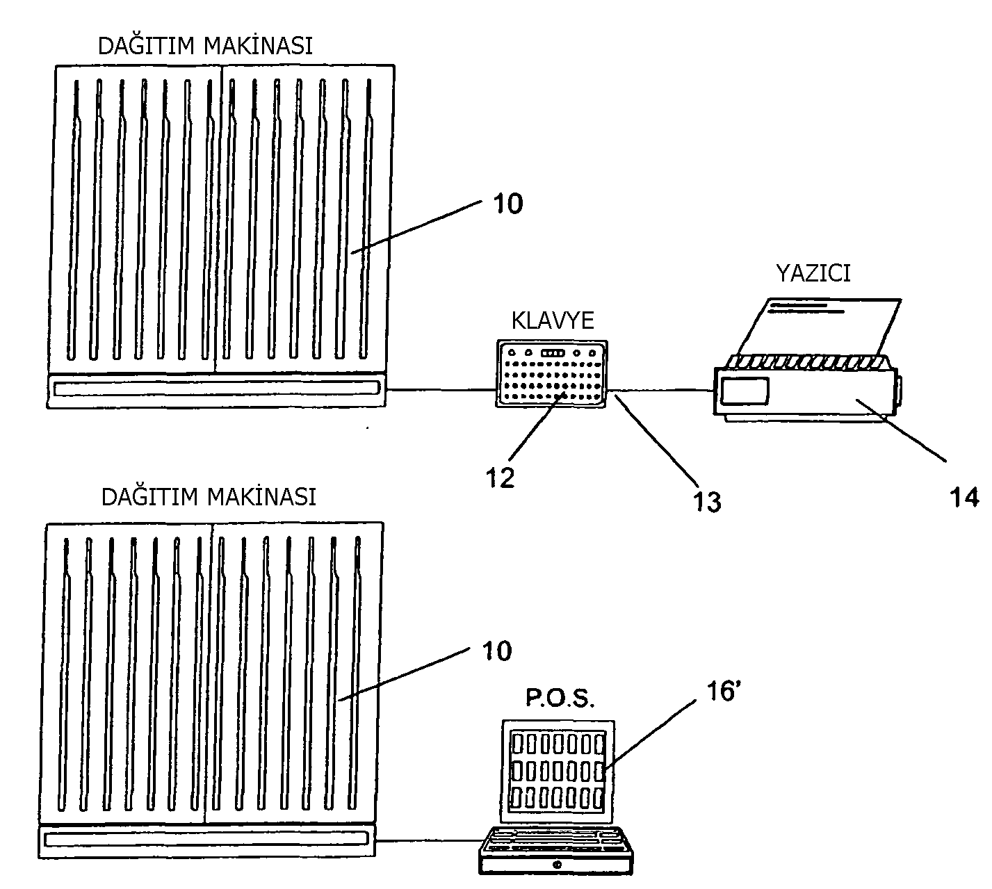

İlk şekilde gösterilen önceki teknikte söz konusu bir ürün dağıtma sisteminde, farklı ürün tiplerine ait ürün parçalarını içeren bir dağıtım makinesi (10), burada basitçe klavye birimi olarak ifade edilen uzaktan klavyeyle çalıştırılan bir kontrol birimi (12) vasıtasıyla kontrol edilmektedir. Bir kullanıcı klavye birimi üzerinde arzu edilen bir ürün tipine karşılık gelen bir tuşa (veya birkaç tuşa) basmakta ve dağıtma makinesi bu ürün tipine ait bir parçayı seçmeli olarak dağıtmaktadır. Önceki tekniğe ait bir uygulamada klavye birimi (12), bir kayıt notunun basılmasının sağlanması amacıyla bir yazıcıya (14) bağlı bir yazıcı bağlantı noktasını (port) (13) içermektedir. Öte yandan bu, POS terminali tarafından kaydedilen satışlarla manuel olarak uyum sağlanmasını gerektirmektedir.
Bu soruna yönelik önceki tekniğe ait bir çözümde (ikinci şekil), değiştirilmiş bir POS terminali (16’) doğrudan dağıtma makinesine (10) bağlanmaktadır. Diğer yandan bir dağıtma makinesi üreticisi için bunun anlamı, her bir POS terminali ve bir POS terminali üzerinde çalışan kasa kontrol yazılımının her bir uyarlaması için klavyenin (12) işlevlerini tekrar üretebilen ve böylece dağıtılan her ürünün bir satış olarak kayda geçirilmesini sağlayan özel bir yazılımın üretilmesinin gerekmesidir.

- Buluşunuzun 2. maddede belirtilen teknik problemleri ortadan kaldırmak üzere sunduğu çözüm nedir? Bu çözümü sağlamak üzere hangi unsur ya da özelliklerden faydalanılmaktadır.
Mevcut buluşa uygun olarak, ürün parçaları üzerindeki barkodların taranması ve her bir parçanın taranması karşılığında ilgili barkod verisinin temin edilmesi için bir barkod tarayıcısına sahip bir satış noktası (POS) terminali ile birlikte kullanılmaya yönelik bir ürün dağıtma sistemi temin edilmekte ve söz konusu dağıtma sistemi aşağıdakileri içermektedir: Belirli bir ürün tipinin belirlendiği bir dağıtma talebi karşılığında farklı ürün tiplerine ait ürün parçalarının tek tek seçmeli olarak dağıtılması için bir makine, bir dizi ürün tipi belirleyicisinin ve her biri ilgili ürün tipi belirleyicisiyle ilişkili bir dizi barkod verisinin depolanmasını sağlayan bir veri deposu ve bir barkod tarayıcı girdi ve barkod veri çıktısına sahip bir kontrolcü. Burada barkod veri çıktısı POS terminalinin barkod tarayıcı girdisine bağlanabilmekte, böylece kontrolcü barkod tarayıcı ile POS terminali arasına seri biçimde bağlanabilmekte, kontrolcü bir dağıtma talebi karşılığında dağıtma makinesi tarafından başarıyla dağıtılan ürün parçalarıyla ilgili barkod verilerini POS terminalinin barkod tarayıcı girdisine otomatik olarak temin etmekte ve kontrolcü dağıtma makinesinden dağıtılmamış olan ürün parçaları için barkod tarayıcı tarafından taranan barkod verilerini POS terminalinin barkod tarayıcı girdisine temin etmektedir.

- Buluşunuzda yer alan unsurları çizim üzerinde işaretleyiniz ve bir referans tablosu oluşturunuz.
4.1 Çizimler

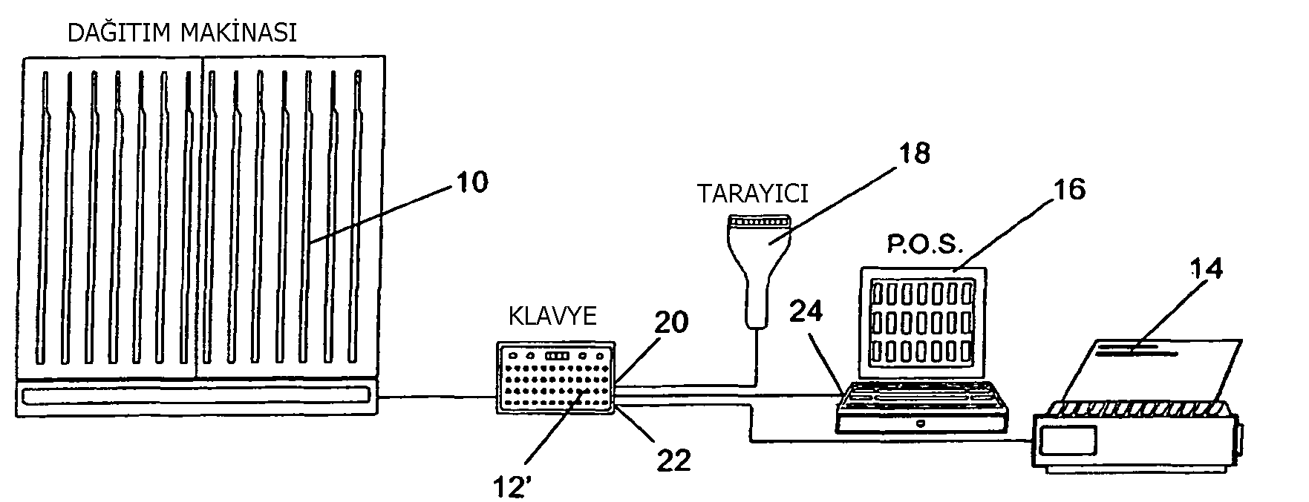

  - Referans Tablosu
Buluş için önemli olan tüm unsurlar isimlendirilmeli ve numaralandırılarak şekiller üzerinde gösterilmelidir. Belirlenen her bir unsur için referans numarası, unsur adı, buluş için önemi ve işlevi tablodaki ilgili kısımlara yazılmalıdır. (Tablonun yetersiz kalması durumunda lütfen tabloya satırlar ekleyerek genişletiniz.)
Unsur,  No | Unsur Adı | Yeni | Önceki  Tekniğe Ait | Buluşum için çok önemli | Unsurun işlevini ve bu işlevi gerçekleştirmesini sağlayan teknik özelliğini belirtiniz.
10. | Dağıtım Makinesi |  |  |  | Aldığı komutlara göre ürünlerin dağıtımını gerçekleştiren makinedir.
12’. | Klavye birimi |  |  |  | Dağıtma makinesinin (10) kontrol edilmesi için kullanılmaktadır.
14. | Yazıcı |  |  |  | Kayıt notunun basılması, kağıda aktarılması için kullanılmaktadır.
16. | POS terminali |  |  |  | Barkod verisinin bir satış kaydına dönüşmesi sağlanmaktadır.
18. | Tarayıcı |  |  |  | Barkod verilerinin ürün üzerindeki barkodlu etiketten okunmasını sağlamaktadır.
20. | Tarayıcı Bağlantı noktası |  |  |  | Tarayıcının sisteme dahil etmesini sağlar.
22. | POS makinesi bağlantı noktası |  |  |  | POS makinesindeki adaptörün sisteme bağlanmasını sağlar.
24. | Adaptör |  |  |  | POS makinesinin sisteme uygulanmasını sağlar.
Tablo 1
Buluşunuz olan sistemin yukarıda belirtilen unsurlarla gerçekleştirdiği önemli işlevleri sıralayınız. söz konusu işlevleri ve bunların hangi unsurlarla ilişkili olarak gerçekleştirildiğini belirterek doldurunuz. (Tablonun yetersiz kalması durumunda lütfen tabloya satırlar ekleyerek genişletiniz.)
Sistemin Gerçekleştirdiği İşlevler | Yeni | Önceki  Tekniğe Ait | Buluşum için çok önemli
A. Barkod veri çıktısının POS terminalinin (16) barkod tarayıcı girdisine (24) bağlanabilmesi
B. kontrolcünün barkod tarayıcı (18) ile POS terminali (16) arasına seri biçimde bağlanabilmesi,
C. kontrolcünün (12’, 70) bir dağıtma talebi karşılığında dağıtma makinesi tarafından başarıyla dağıtılan ürün parçalarıyla ilgili barkod verilerini POS terminalinin barkod tarayıcı girdisine (24) otomatik olarak temin etmesi
D. kontrolcünün (12’, 70) dağıtma makinesinden (10) dağıtılmamış olan ürün parçaları için barkod tarayıcı (18) tarafından taranan barkod verilerini POS terminalinin (16) barkod tarayıcı girdisine (24) temin etmesi
E. kontrolcünün (12’, 70) bir dağıtma talebinin alındığı durum dışında normal olarak tarayıcıyı (18) POS terminaline (16) bağlaması, söz konusu talebin alındığı durumda ise tarayıcının POS terminaliyle bağlantısına son verilmesi ve ilgili barkodun veri deposundan POS terminaline temin edilmesi
F. kontrolcünün (70) tarayıcı (18) tarafından temin edilen bütün barkod verilerini alması ve barkod verisinin makine (10) tarafından dağıtılmayan tipte bir ürün parçasına karşılık gelmesi durumunda, söz konusu barkod verilerini POS terminaline (16) temin etmesi ve barkod verisinin makine (10) tarafından dağıtılabilen tipte bir ürün parçasına karşılık gelmesi durumunda ise, makinenin söz konusu parçayı dağıtmasını sağlaması ve söz konusu barkod verisini POS terminaline temin etmesi ve bu sonraki barkod verisinin oluşturduğu dağıtma talebinin kontrolcü tarafından alınması
G. bir dizi barkodu ve ürün tiplerine karşılık gelen ilişkili etiketleri taşıyan bir ortam (26) üzerindeki bir barkodun taranması yoluyla üretilmesi
Tablo 2

- Buluşun unsurlarına atıfta bulunarak çalışma mantığını ya da prensibini özetleyeniz.
(Tabloda belirtilen tüm unsurlara atıfta bulunulması gerekmektedir. Anlatımda belirlenen unsur adları ve referans numaralarını kullanmaya özen gösteriniz. )
Buluşun şekilde gösterilen birinci bir yapılanmasında, dağıtma makinesinin (10) kontrol edilmesine yönelik değiştirilmiş bir klavye birimi (12’), normalde geleneksel bir POS terminali (16) tarafından kullanılan tipte bir barkod tarayıcıya (18) yönelik bir adaptörle (20) donatılmaktadır. Bu tipik olarak bir PS/2 veya RS-232 tipi adaptör olmakla birlikte, mevcut buluş belirli herhangi bir adaptör tipi ile sınırlı değildir. Klavye birimi (12’) de, geleneksel düzenlemeye göre içerisine bir barkod tarayıcının takılacağı POS terminali (16) üzerinde yer alan bir adaptörle (24) bağlantı sağlanması amacıyla, bir bağlantı noktasına (22) yer vermektedir. Adaptörler (20 ve 24) tercihen aynı tiptedir.
Klavye birimi (12’) başlangıçta, tarayıcı (18) tarafından üretilen farklı barkod verilerinin dağıtma makinesinden (10) dağıtılacak farklı ürün tipleriyle ilişkilendirilmesini sağlayacak şekilde programlanmaktadır. Bu, örneğin adaptör (20) vasıtasıyla önceden programlanmış bilginin birime (12’) yüklenmesi veya birimin (12’) yönlendirilmesi yoluyla yapılabilmektedir.
Sonraki durumda, klavye birimi (12’) örneğin önceden tanımlanmış tuş vuruşları vasıtasıyla veya bir düğmenin açılması yoluyla program moduna ayarlanmaktadır. Dağıtma makinesi (10) tarafından dağıtılacak her bir ürün tipi parçası da taranmaktadır. Klavye birimi (12’) bu tür her bir parçayla ilgili olarak tarayıcı (18) tarafından temin edilen barkod verilerini almakta ve karşılık gelen bir klavye birimi tuşuna (veya birkaç tuşa) basılması ile birlikte, veriyi tercihen uçucu olmayan dahili hafızada, karşılık gelen ürün tipine ait belirleyici (ID) ile ilişkilendirilmiş olarak saklamaktadır. Böylece klavye biriminin hafızası her bir farklı ürün tipini farklı bir barkod ve farklı bir klavye birimi tuşu veya tuş bileşimi ile ilişkilendiren bir tabloyu içermekte, söz konusu tuş veya tuş bileşimi, bu ürün tipine ait bir parçanın dağıtılması amacıyla sistemin normal kullanımı sırasında basılan tuş veya tuş bileşimi olmaktadır.
Klavye birimi (12’) aşağıda daha ayrıntılı olarak açıklanan geçiş devresini, normal kullanımda tarayıcı bağlantı noktasının (20) doğrudan POS terminalinin (16) bağlantı noktasına (22) bağlanmasını sağlayacak şekilde kontrol etmektedir. Böylece dağıtma makinesinden (10) dağıtılan ürünler dışındaki ürün parçaları taranırken, tarayıcı (18) tarafından temin edilen barkod verileri normal biçimde doğrudan POS terminaline (16) iletilmektedir. Öte yandan klavye birimi (12’) üzerinde dağıtma makinesindeki (10) bir ürün tipine karşılık gelen bir tuş veya tuş bileşimine basıldığında, klavye birimi önce makineye bir “dağıtma talebini” gönderecek, bu talep dağıtma makinesine karşılık gelen ürün tipine ait bir parçayı dağıtması komutunu verecektir. Başarılı olması halinde, klavye birimi (12’) tarayıcıyı (18) otomatik olarak devre dışı bırakacak ve dağıtılan ürün tipine karşılık gelen barkod verisini kendi dâhili hafızasından POS terminaline (16) temin edecektir.
Açıklanacağı gibi, bu yapılanmada program modunun yanı sıra, klavye birimi (12’) tarayıcı (18) tarafından taranan barkod verisini “dinleyecek” şekilde programlanabilmektedir. Bir operatörün dağıtma makinesinden (10) dağıtılan bir ürün parçasını taraması halinde, klavye birimi (12’) bu taramayı göz ardı edebilmekte veya bir satışın iki kez kayda geçirilmesi ihtimali konusunda operatörü ikaz edebilmektedir.

- Buluş büyük bir yapı içindeyse yapının bütünü gösteren ya da anlatan çizim ve bilgiler.

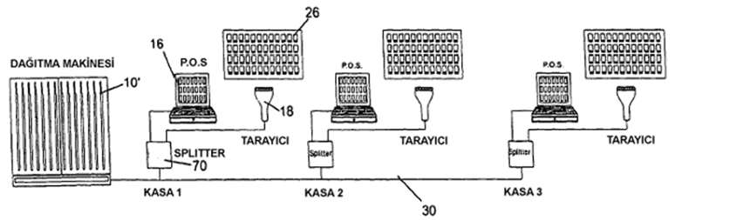

- Patent ön araştırmasında kullanılabilecek anahtar kelimeler
(Varsa buluşunuzla ilgili aynı teknik alanda çalışan yerli ya da yabancı firma isimleri, buluşun anlaşılmasına yardımcı olacak internet siteleri ya da kaynaklar)
Product dispensing system, Intacta Software Holdings, ürün dağıtım sistemleri, sigara dağıtım makinası

- Lütfen buluşunuzla ilgili yukarıdaki alanlara sığmayan ya da bildirmek istediğiniz ek hususları aşağıdaki ek sayfalarda belirtiniz.

